Sinsheim: Beeindruckendes Konzert bei "1000 Jahre Adersbach"
Party-Chor setzte der Geburtstagfeier die musikalische Krone auf - Über 200 Sängerinnen und Sänger
12.07.2016, 06:00 Uhr
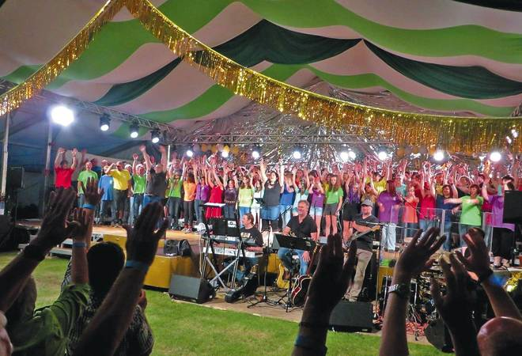
Hoch ging’s her beim Auftritt der rund 200 Sänger des Party-Chors, der die Adersbacher Geburtstagsfeier rockte. Foto: Baumann
Sinsheim-Adersbach. (bib) Nach den ersten Auftritten 2011 und 2013 rockte der beliebte Sinsheim-Adersbacher "Party-Chor" jetzt gemeinsam mit dem Obrigheimer Chor "Sing-a-Song" das bis auf den letzten Platz gefüllte Festzelt zur 1000-Jahr-Feier. Mit dabei war wie von Anfang an die ebenfalls begeisternde "Holger-Weitz-Band", und gebändigt wurde die ganze Schar vom genialen Chorleiter Eric Grunwald, unterstützt durch die Einheizerin Viola Schuch.
Zunächst begrüßte der Party-Chor mit über 100 Sängern und Sängerinnen von jung bis alt die Anwesenden mit neu einstudierten, aber auch schon gehörten Hits in mitreißender Weise. "Eine neue Liebe" wurde dabei eindrucksvoll von Jana Vierling und Steffen Krüger auf der Posaune begleitet. Anschließend imponierte der Sing-a-Song-Chor aus Gundelsheim, ebenfalls unter Eric Grunwald, mit sehr verschiedenen Hits, die alle Zuhörer begeisterten.
Nach der Pause erschienen die über 200 Sänger beider Chöre gemeinsam auf der Bühne, und nun rockte und bebte das gesamte Zelt. Saxophon-Solo, Gesangssolo von Viola Schuch, Gitarrensolo von Holger Weitz, eine Hymne für alle Mütter (Mama Loo), das mitsingende Festzelt, ein tapferer Dirigent (in ungewöhnlicher Verkleidung bei Time Warp), eine Ballade, die zum Verständnis zwischen den Generationen aufruft, bevor es zu spät ist (The living years) - kurz, ein Höhepunkt folgte dem nächsten, so dass für alle, Zuschauer und Vortragende, kaum Zeit zum Erholen blieb.
Viele Lieder waren wieder liebevoll mit passenden Choreografien von Eric Grunwald und Viola Schuch unterlegt worden, was auch viele im Publikum zum Mitmachen mitriss. Die partyhafte Ausschmückung der Bühne mit den vielen Lichtelementen trat erst nach Anbruch der Dunkelheit so richtig in Erscheinung. Dafür, dass die Probenzeit dieses Mal ab Januar 2016 sehr kurz gewesen war, haben alle Mitwirkenden unter enormem Einsatz eine großartige Leistung vollbracht.
Hätte es nicht die anschließende Aftershow-Party gegeben, wären die Chöre nicht mit zwei Zugaben davon gekommen. So ging das Fest noch bis in die frühen Morgenstunden weiter.
Wer das Ganze verpasst hat bzw. den Auftritt open-air in anderer Umgebung erleben möchte, dem sei der zweite Auftritt am Sonntag, 17. Juli, um 18 Uhr im Burggraben Mosbach-Neckarelz empfohlen. An diesem Abend eröffnen die beiden Chöre den Mosbacher Sommer 2016 (bei schlechtem Wetter in der Halle in Obrigheim).

